TP0: RGLEMENT DES TP DE BIOCHIMIE

- Les TP sont obligatoire. Trois absences (03) non excusées ou 05 même excusées entraînent l'exclusion du module.
- Une fiche technique inspirée du polycopié du TP est exigée au début de chaque TP.
- A la fin de chaque TP, un compte rendu est remis, pour être corrigé et noté.
- A la fin de chaque séance de TP, la verrerie doit être lavée et rangée. La fermeture des contenants des produits et réactifs utilisés doivent être vérifiés. Une note de Paillasse est attribuée à chaque binôme.
- Les étudiants du groupe sont repartis en deux (02) sous-groupes. Aucun changement de sous-groupe n'est permis.
- Le port de la blouse est obligatoire.
- Il est strictement interdit de fumer au laboratoire.

COMMENT REDIGER UNE FICHE TECHNIQUE

- Elle doit être rédigée sur une Fiche Cartonnée (grand format)
- Elle doit être inspirée du polycopié.

- But de TP.
Faire ressortir le but fixe
- Principe.
Faire ressortir brièvement le principe qu'il soit chimique et/ou physique sur le(s) quel repose la manipulation.
- Matériel.
Dresser la liste du matériel nécessaire, vérifier le au début du TP.
- Réactifs et produits.
Dresser leur liste, vérifier-la.
- Manipulation.
Décrire clairement et brièvement les étapes du TP, une à une dans l'ordre décrit dans le polycopié en mentionnant les quantités des prélèvements des produits nécessaires (échantillons, réactifs etc…). Mentionner le temps de la réaction si c'est le cas.

COMMENT REDIGER UN COMPTE RENDU DE TP

- Il doit être rédigé sur feuilles blanches de forme A4 non quadrillées.
- La première page du compte rendu (page de garde) doit contenir les informations suivantes: La date, le titre du TP, les noms des étudiants (un compte rendu par binôme).
- Ne rien écrire au verso.

- But de TP.
Donner le but très brièvement et clairement.
- Principe.
Décrire le principe très brièvement.
- Manipulation
Brièvement, relever les étapes essentielles du TP.
- Résultats
Donner vos résultats, joindre si c'est le cas (tableau, graphique ou autre).
- Interprétation des résultats
Commenter vos résultats.

N.B: S'équiper d'un cahier de laboratoire, marqueur, scotch, trombones, etc…

MATERIEL UTILISE AU LABORATOIRE

- Matériel de grande précision
Pipette
- Utilisation: Prélever un petit volume donné et fixé avec précision en vue d'effectuer un dosage.
- Précautions: Elle doit être toujours propre. Pour cela, la laver, à l'eau ordinaire puis à l'eau distillée pour éliminer le calcaire. Au moment de le l'utilisation, la rincer à l'eau distillée puis deux fois avec la solution à pipeter afin d'éliminer l'eau.
- Ne jamais pipeter dans un flacon de réactif mais prélever de ce réactif dans un bécher puis pipeter dans ce dernier.
- Ne jamais soumettre une pipette à des contraintes physiques importantes (chaleur) afin de ne pas détruire la précision.
- Ne jamais pipeter des liquides chaudes ou concentrées; utiliser la poire.
- Ne jamais souffler dans une pipette.

Burette
- Utilisation: Ecoulement d'un volume précis de liquide.
- Précautions: Les même pour la pipette.
- Manipulation: Remplir la pipette par le haut de telle façon que le niveau du liquide se trouve au-dessus de la graduation zéro. Ajuster le bas du ménisque formé par le liquide à la graduation zéro.

Fiole jaugée
- Utilisation: Obtenir un grand volume déterminé et fixe avec une grande précision.
- Ne jamais placer un liquide chaud.
- Ne jamais y pipeter dedans.
- Ne jamais y conserver une solution qui excède la durée d'une séance de TP.

- Matériel jaugé de faible précision

Eprouvette
- Utilisation: Prélever un volume de liquide ou effectuer une dilution avec précision peu importante.
- Précautions: Lavage à l'eau distillée pour éviter la formation de calcaire.
- Manipulation: Variable suivant le cas à traiter.

- Matériel non jaugé

Erlenmeyer
- Respecter les mêmes consignes de lavage, sert de vase réactionnel pour le dosage.

Bécher
- Idem pour le lavage.
- Ne doit pas servir de vase réactionnel pour les dosages.

Verrerie usuelle

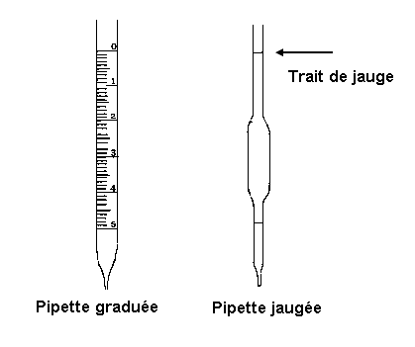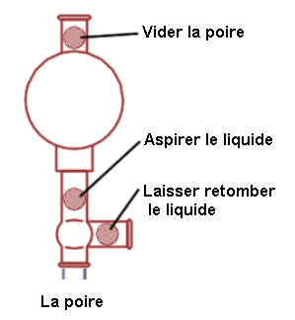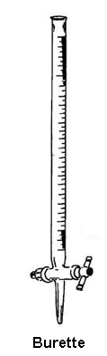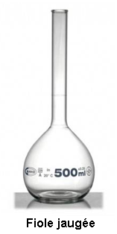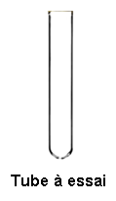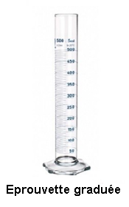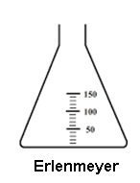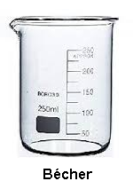

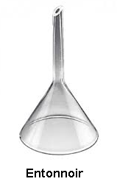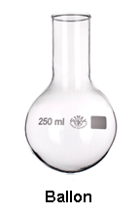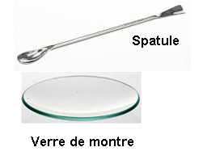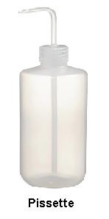

Comment effectuer une lecture avec une verrerie jaugée

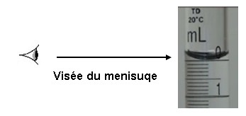

Comment tenir une pipette

